Lost in a Magical Garden

Por:
Eperson Cardoso Mayrink Xavier Filho

Versão 1

Highconcept

Estratégia baseada em turnos sobre duas garotas mágicas que derrotam inimigos. O jogo se passa em um tabuleiro inspirado no xadrez, não muito grande, em média 16x16. Cada personagem terá um turno bem delimitado em que poderá executar somente duas ações, mover ou atacar.

Enredo e Gameplay

Enredo:

No menu inicial o personagem será apresentado a dois modos, história e talvez um multiplayer local. O multiplayer será melhor abordado como uma ideia adicional.
Já a história se desenrola de forma inspirada no subgênero de anime/mangá Mahou Shoujo, como Sailor Moon e Puella Magi Madoka Magica. Trata-se de duas garotas que vivem em uma aldeia. Nesse local há um cristal mágico que impede que monstros invadam a aldeia. No entanto, a árvore está enfraquecida por motivos desconhecidos, o que faz com que monstros invadam a vila ocasionalmente.
A missão das protagonistas, Emília e Hasia, é adentrar a floresta(que possui uma estação do ano diferente em cada uma de suas regiões), enfrentar os inimigos e restaurar, com uma magia de cura, a árvore encantada que protege o local, salvando assim sua vila.

Gameplay:

A mecânica de jogo funciona basicamente como um tabuleiro de xadrez, com a diferença de que pode haver mais de 8 tiles, além disso, dividirei os tiles em 3 tipos principais:
- Atravessáveis
- Não-atravessáveis
- Saltáveis
O primeiro tipo carrega os chãos comuns, sem nada em cima; o segundo está relacionado com chãos que não podem ser atravessados de jeito nenhum, como paredes etc; já o terceiro são pisos de tamanho intermediário, como pedras pequenas, os quais personagens dotados da habilidade de salto podem saltar.

OBS: Para saltar pisos atravessáveis são necessárias duas condições:
- O personagem escolhido tem a habilidade de saltar.
- Número de ações maior que um, pois após começar a saltar, o player deve concluir o salto até o fim do turno.

Poderá haver puzzles dentro de cada level, que serão desbloqueados após matar todos os inimigos. Por exemplo: adquirir a chave para uma porta, entre outros.
Cada personagem possui algumas informações importantes, como distância de seus ataques, dano, vida e quantidade de ações por turno.
Todos os levels possuirão inimigos únicos e adequados ao bioma. Por exemplo, em um bioma de neve haverá um boneco de neve. Até o momento planejo fazer 5 níveis, um para a vila, 4 para cada estação do ano(primavera, verão, outono e inverno), além de um nível mostrando o chefão final(a ser definido) e o final da saga, que será uma batalha final para conseguir chegar ao Grande Cristal.

Interface de usuário

A interface de usuário será simples, possuirá:
- 4 botões para direcionar o personagem para o lado desejado.
- 2 botões para ações, Mover e Atacar.
- 2 botões para controle de câmera, girar 90º para a direita e esquerda
- 1 imagem mostrando visualmente quantas ações faltam para um dado personagem
- 1 label para exibir mensagens de alertas de jogo
- 1 label para exibir de quem é o turno

A interface descrita acima será do tipo landscape e sumirá no momento em que a interface textual surgir, ou então no momento em que não for o turno do jogador em questão. A parte textual será nada mais que um texto, ao seu lado a foto do personagem que pronuncia a fala e um background que ainda será definido.
Um detalhe relevante é que, apesar de inspirado em jogos de estratégia que costumam ter indicadores excessivos de vida, armadura, resistência mágica, dano mágico, destreza e afins… Lost in a Magical Garden visa ser um jogo mais visual do que textual.

Ideia final de interface:
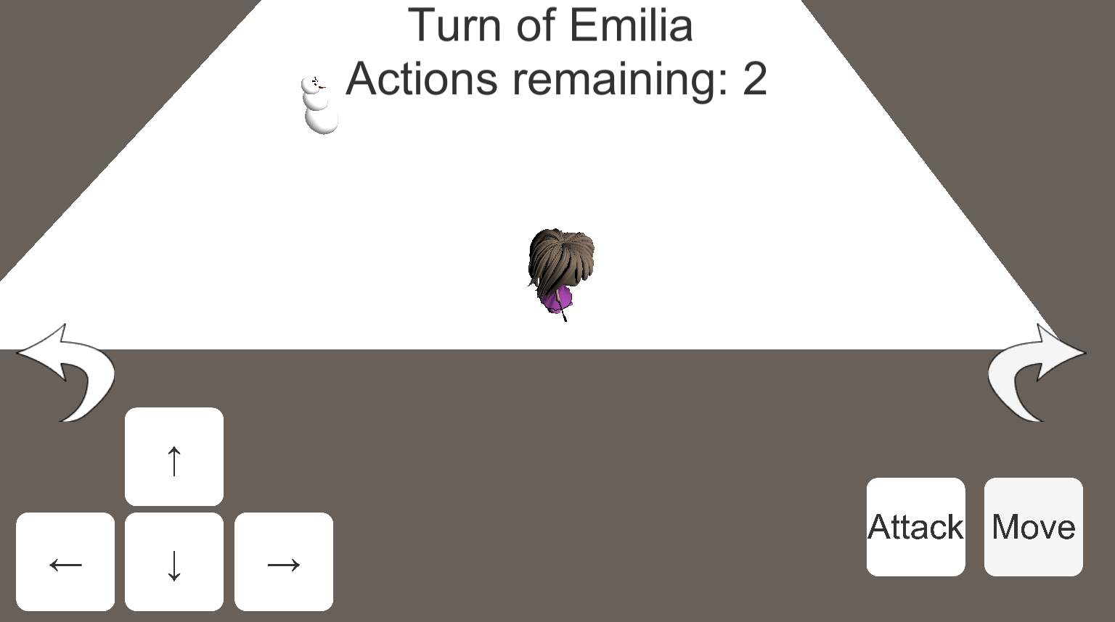

Áudio e música:

Por ora ainda não há ideias sobre trilha sonora.

Arte Conceito e referências:

A arte das personagens principais em específico será voltada para um estilo mais fofo, parecido com action figures, mais especificamente as Funko Pop e Nendoroid. Além disso, também haverá referências de animes/mangás Mahou Shoujo.

Ideias adicionais e observações:

- Multiplayer: Há a ideia de implementação de um modo multiplayer, onde funcionará como um modo de batalha livre jogos de luta. Nesse modo seria possível escolher o mapa, a localização dos personagens e iniciar uma rodada.
- O jogo inicialmente é idealizado para Mobile, mas poderá ser feita uma versão para PC.
- Não possuirá monetização de nenhum tipo, será 100% gratuito.

